实验平台搭建与数据采集
Oct 18, 2026 · @orangestar
本课题搭建了一套真机故障注入与数据采集平台：在 PX4 飞控固件中加入故障注入模块，由地面程序控制四旋翼按固定流程悬停，并在指定时刻注入电机或传感器故障。飞控日志（ULog）同时记录飞行数据与故障标签，每轮飞行形成一个带标签的样本。

1 实验平台搭建

1.1 硬件组成
实验对象为阿木 F410 四旋翼（X 型，轴距 410 mm，空机质量 1478 g，4S 5000 mAh 电池）。各组成部分及其在平台中的作用见表 1。
表 1 平台硬件组成及作用
组成 | 型号 | 在平台中的作用
飞控 | Pixhawk 6C（PX4 v1.13.3） | 运行状态估计、飞行控制、故障注入与日志记录
惯性测量单元 | ICM-42688-P | 测量角速度与加速度，是姿态估计与控制的核心输入；陀螺仪、加速度计故障的注入对象
磁罗盘 | QMC5883P | 提供航向参考；罗盘故障的注入对象
气压计 | MS5611 | 提供高度参考
GPS | u-blox M8 | 提供水平位置参考
电机与电调 | 4 套，PWM 驱动 | 产生升力与力矩；电机故障的注入对象
数传与遥控 | LQ 数传链路 | 地面程序与飞控通信；操作者解锁与接管
地面计算机 | Python 飞行控制程序 | 自动执行飞行流程、发送故障注入命令

1.2 飞控软件架构与数据流
PX4 由相互独立的模块组成，模块之间通过 uORB 消息总线以“发布—订阅”方式交换数据。一次控制循环的数据流为：
- 传感器驱动读取 IMU、罗盘、气压计和 GPS 的原始测量，经校准后发布；
- 状态估计器 EKF2 融合各传感器数据，估计姿态、速度和位置；
- 位置、姿态、角速度三级控制器根据目标与估计状态逐级计算控制量；
- 混控器把控制量分配为 4 个电机的 PWM 指令，经电调驱动电机。
日志模块同样以订阅者身份接收上述消息，按话题清单写入 SD 卡上的 ULog；地面程序经 MAVLink 协议与飞控通信。由于下游模块只通过消息总线获取数据，在链路前端修改某一信号，其后的估计、控制与记录都会看到这一修改，这是本平台故障注入的基本原理。

1.3 故障注入原理与实现
故障模型。传感器故障采用比例、偏置与噪声的组合模型，在所选轴的每个原始样本上施加：
\tilde{x} = k\,x + b + n, \qquad n \sim \mathcal{N}(0, \sigma^2)
式中 x 为真实测量值，k 为比例系数，b 为偏置，n 为零均值高斯白噪声，σ 为其标准差；k = 1、b = 0、σ = 0 即无故障。
电机故障表示为执行器效率下降，将所选电机实际输出的 PWM（怠速以上部分）乘以 k，可同时选择多个电机：
\mathrm{PWM}_{\mathrm{out}} = 1075 + k\,(\mathrm{PWM}_{\mathrm{cmd}} - 1075), \qquad 0.6 \le k \le 1
电机出力下降后飞机产生姿态偏差，控制器会自动提高该电机的指令予以补偿，因此故障特征主要体现在控制量与电机指令的变化上。k 的下限 0.6 由油门余量决定：悬停油门约 46%，k = 0.6 时需补偿到约 77%。
实现方式。在 PX4 v1.13.3（阿木出厂源码）上完成三处修改，编译后刷入飞控：
- 新增故障状态消息，内容为是否生效、部件、电机或传感器轴、k、b、σ 及变化原因；
- 新增故障注入模块，接收地面程序经 MAVLink 发来的注入命令，检查条件后发布故障状态；
- 在 IMU 驱动、罗盘驱动和混控输出三处订阅故障状态，按上述模型修改信号。
注入位置如图 1 所示。传感器故障加在驱动输出的原始样本上，状态估计器与控制器把它当作真实测量；电机故障只削弱送往电调的输出，日志中记录的仍是控制器指令。
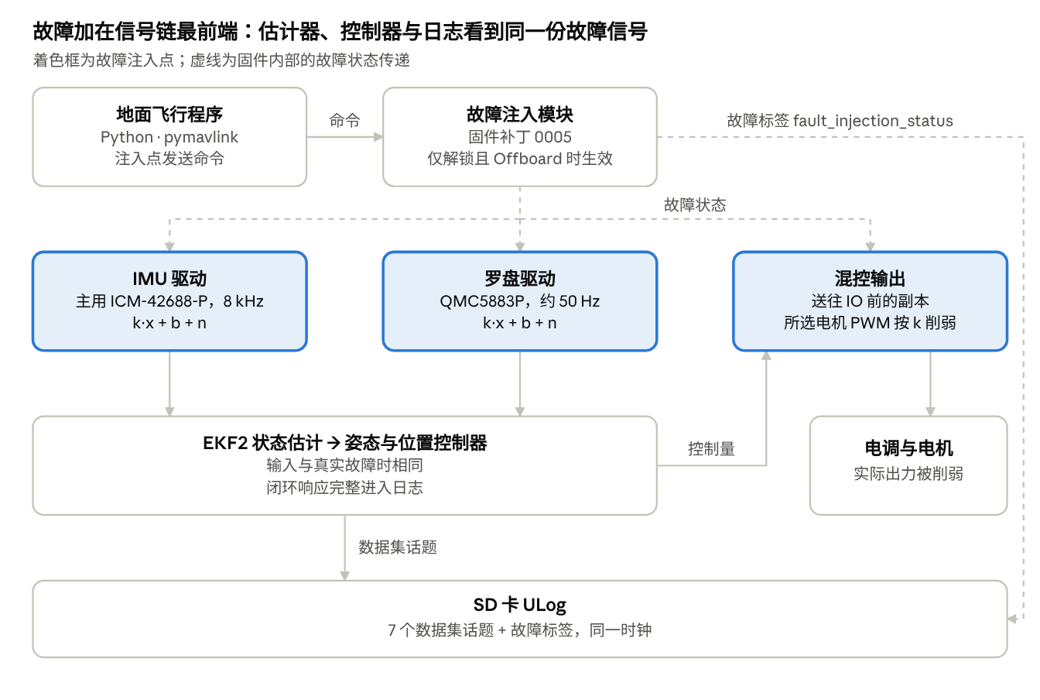
图 1 故障注入的信号路径
激活、清除与标签。故障仅在飞机处于程序控制（Offboard 模式）时可被激活，同一时刻只有一个故障。飞机转入降落、被人工接管或上锁时，模块在 20 ms 内自动清除故障，因此故障只存在于程序控制的悬停段，人工接管即可立即撤销故障。故障状态每变化一次就发布一次，并由日志模块写入同一份 ULog，成为与飞行数据共用同一时钟的故障标签。

1.4 地面控制与数据记录
程序控制飞行。地面 Python 程序以 10 Hz 发送位置目标，飞控在 Offboard 模式下跟踪目标闭环飞行，目标中断超过 1 s 即自动转为定点悬停。
日志记录。日志模块按话题清单写入 ULog，实际记录频率取清单上限与话题发布频率的较小者；清单只决定写入多少，不影响飞行。数据集取 11 个话题（表 2）：前 7 个与 RflyMAD 相同，涵盖传感器、控制量、执行器指令与状态估计；另加状态估计器的新息、检验比与零偏估计，反映故障在估计器中的表现，以及电池电压，用于区分电压下降与电机故障。
表 2 数据集话题
话题 | 内容 | 记录频率
sensor_combined | 三轴角速度、三轴加速度 | 100 Hz
actuator_controls_0 | 滚转、俯仰、偏航、推力控制量 | 100 Hz
actuator_outputs | 4 个电机的控制器指令 | 100 Hz
vehicle_attitude | 姿态四元数 | 100 Hz
vehicle_local_position | 本地位置与速度 | 100 Hz
vehicle_air_data | 气压高度、气压、温度 | 约 20 Hz
vehicle_magnetometer | 三轴磁场 | 约 15 Hz
estimator_innovations | 新息（测量值与估计预测值之差） | 20 Hz
estimator_innovation_test_ratios | 按方差归一的新息（检验比） | 20 Hz
estimator_sensor_bias | 估计器学到的陀螺、加速度计、罗盘零偏 | 变化时或每秒
battery_status | 电池电压 | 5 Hz

1.5 平台验证
通过拆桨实验（飞机在地面、电机空转）与带故障实飞验证注入效果（表 3），各项与故障模型一致。双电机故障尚待实飞验证。
表 3 故障注入验证结果
实验 | 故障 | 结果
拆桨 | 电机 1，k = 0.6 | 实际 PWM 与 1075 + 0.6 ×（指令 − 1075）逐点相符
拆桨 | 加速度计 z，b = 0.5 m/s² | z 轴均值变化 +0.499 m/s²，x、y 轴不变
拆桨 | 陀螺仪三轴，σ = 0.05 rad/s | z 轴标准差 0.010 → 0.049 rad/s
拆桨 | 罗盘 x，b = 0.1 G | x 轴均值变化 +0.104 G，y、z 轴不变
实飞（5 m 悬停） | 电机 1，k = 0.85 | 实际 PWM 与模型平均相差 −1.9 µs；该电机指令（怠速以上）51.0% → 59.6%（预期 60.0%）

2 数据采集

2.1 采集流程
数据采集按以下顺序进行：
- 实验准备：布置场地与飞机，确认飞控状态。
- 预试：每类故障先飞最重档，确定各故障的强度档位。
- 正式采集：按采集计划逐轮飞行，每轮只含一种状态（正常或一种故障）。
- 整理与核验：下载日志、与轮次对应归档，剔除不合格样本并补飞。

2.2 实验准备
- 场地：室外开阔，微风，GPS 卫星数不少于 16 颗。
- 飞机：上电静置约 5 min，待 IMU 温度与航向稳定。
- 朝向：每轮机头朝向一致，因为罗盘偏置造成的航向误差随朝向变化。

2.3 单轮飞行流程
每轮飞行对应一次解锁到上锁，生成一份完整 ULog，约 1 min，时序如图 2：
- 操作者用遥控器放行解锁，地面程序切入 Offboard 模式并接管控制；
- 目标高度以 1.5 m/s 匀速升至 5 m，高度误差小于 0.3 m 后再保持 5 s；
- 注入点：故障轮激活故障，正常轮在同一时刻记录一条“无故障”标签，使两类样本可按同一时刻对齐；
- 保持 5 m 悬停 30 s（观察段），注入后约 3–5 s 进入稳定故障状态；
- 程序请求降落，飞机离开 Offboard 的同时故障被清除，落地后自动上锁。
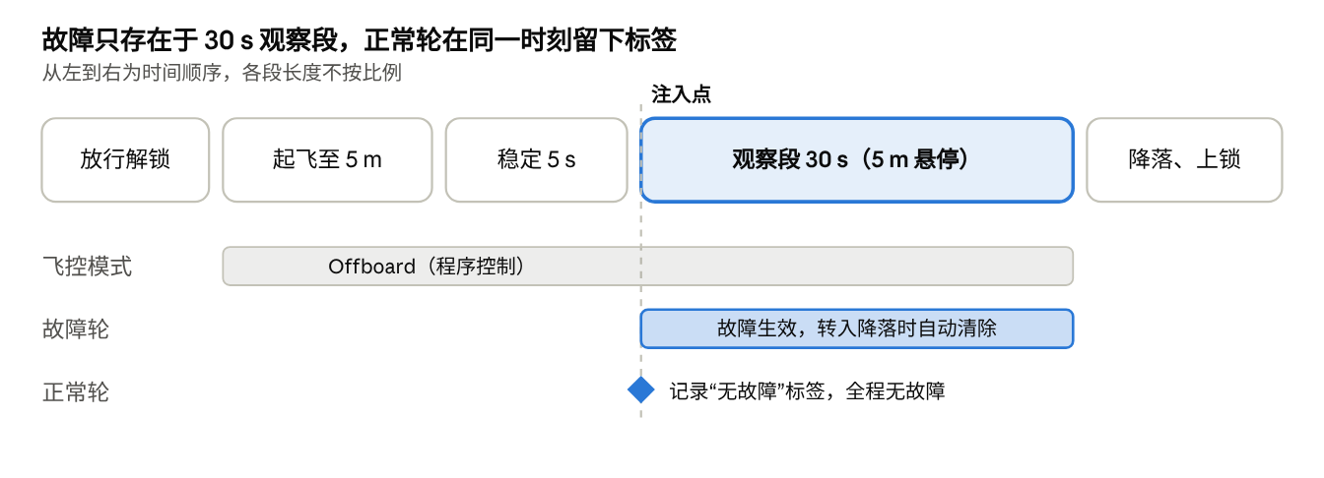
图 2 单轮飞行时序
飞行中操作者可随时用遥控器接管；未完整飞完的轮次按同一故障重飞。

2.4 故障设置与采集计划
第一批为 5 m 悬停工况，计划 18 种故障、每种 3 档，共 54 个故障单元各采集 1 轮；另每 2 个故障轮插入 1 个正常轮，共 81 轮（表 4）。
表 4 故障类型与采集计划
故障 | 轴或电机 | 档位 | 单元数
单电机效率下降 k | 电机 1、2、3、4 | 3 档，暂未确定 | 12
双电机效率下降 k | 对角 1+2，相邻 1+3 | 3 档，暂未确定 | 6
陀螺仪偏置 b | x、y、z 各自 | 3 档，暂未确定 | 9
陀螺仪噪声 σ | 三轴同时 | 3 档，暂未确定 | 3
加速度计偏置 b | x、y、z 各自 | 3 档，暂未确定 | 9
加速度计噪声 σ | 三轴同时 | 3 档，暂未确定 | 3
罗盘偏置 b | x、y、z 各自 | 3 档，暂未确定 | 9
罗盘噪声 σ | 三轴同时 | 3 档，暂未确定 | 3
正常 | — | — | 27 轮
档位以正常悬停时的信号波动为尺度，由预试确定：最重档须保证飞行稳定，最轻档须在数据中可见。正式采集按轻、中、重分三遍进行，每遍内各类故障交替、正常轮均匀穿插，避免电量、时段、风况与故障类型相关。

2.5 数据整理与核验
飞行后下载 ULog，按日志中记录的 SD 卡路径与轮次一一对应归档，并自动核验三项：参数与基线一致、日志无丢数、故障标签与本轮设定一致且故障持续完整。不合格即剔除重飞；同一固件与参数基线下的样本为一个批次。

3 射频数据采集（准备中）
计划在飞控日志之外同步采集 UHF RFID 射频信号，作为独立于机载传感器的外部观测，目前处于准备阶段。
地面读写器读取贴在机体上的无源标签，每次读取返回相位、信号强度（RSSI）与信道；标签与天线的距离变化 Δd 引起相位变化 Δθ = 4πΔd/λ，可反映机体的振动与位移。计划在四个机臂靠近电机处各贴一张标签，按第 2 节同一流程飞行，射频记录与飞控日志按起飞与注入时刻对齐。
已完成一次地面测试（单标签，静止与振动各约 48 s）：读取率约 6 次/秒，振动时同信道相位离散度约为静止时的 3 倍。飞行采集前还需确认多标签读取率、标签安装方式、5 m 高度的读取稳定性及读写器工作频段，并先进行一次悬停小试验。

参考文献
- RflyMAD 论文：rflymad_accepted.pdf（第 3.2–3.3 节真机方法，第 4.2 节诊断实验）
- RflyMAD 数据集说明、数据处理工具（真机配置 data_real_PX4.json）
- PX4 v1.13 日志文档、故障注入文档、源码 v1.13.3
- 阿木 F410 手册

